Klasa4.Muzyka.27.05.2020.Instrumenty perkusyjne.

Bum tarara

Bum tarara – to wyrażenie od razu kojarzy się z dźwiękami bębenka, czyli instrumentu perkusyjnego. Ale czy wiesz, jak w języku polskim nazywane są takie wyrazy lub ich zestawienia, które swoim brzmieniem naśladują dźwięki? Takie wyrazy nazywają się onomatopeje.

Onomatopeja
dźwiękonaśladownictwo, imitowanie pozajęzykowych efektów akustycznych środkami językowymi przez gromadzenie dźwiękonaśladowczych słów, sekwencji głoskowych (instrumentacja głoskowa) lub układów rytmicznych ze słów; np. „Ruszyła maszyna po szynach ospale” (J. Tuwim Lokomotywa).

Instrumenty perkusyjne

Instrumenty perkusyjne to grupa instrumentów muzycznych obejmująca idiofony i membranofony. Dzieli się ją tradycyjnie na:
- Instrumenty o określonej wysokości dźwięku (np. dzwonki, ksylofon, kotły)
- Instrumenty o nieokreślonej wysokości dźwięku (np. tamburyn, trójkąt, werbel)
Zadaniem instrumentów perkusyjnych to między innymi podkreślenie pulsu, wzbogacenie brzmienia i nadanie charakteru utworowi muzycznemu.
Idiofony
Idiofony należą do najstarszych instrumentów na świecie. Były już wykorzystywane w społeczeństwach pierwotnych jako instrumenty sygnalizacyjne, a także podkreślały rytm w trakcie pracy i obrzędów. Najbardziej rozwinęły się w Afryce i Azji.
Idiofony to tzw. instrumenty „samodźwięczne”, w których wibratorem jest ciało stałe mające naturalną sprężystość, nie wymagające wstępnego napięcia (jak struna czy membrana) ani specjalnego rezonatora. W zależności od zastosowanego systemu klasyfikacji idiofony dzielą się na różne grupy.
Ze względu na sposób pobudzania idiofony dzielą się na:
- Uderzane pośrednio, np. prętem - trójkąt;
- Uderzane bezpośrednio, np. o ziemię – tykwa;
- Zderzane, np. pary jednakowych instrumentów uderzane o siebie – talerze;
- Potrząsane, np. marakasy;
- Szarpane, np. drumla;
- Pocierane, np. harmonika szklana;
- Dęte języczkowe, np. języczki pobudzane strumieniem powietrza – harmonia.
Ze względu na kształt idiofony dzielą się na:
- Płytowe, np. gong;
- Prętowe, np. trójkąt;
- Sztabkowe, np. czelesta;
- Rurowe, np. dzwony rurowe;
- Języczkowe, np. harmonia.
Ze względu na zastosowany materiał idiofony dzielą się na:
- Ksylofony - drewno, np. ksylofon;
- Metalofony – metal, np. wibrafon;
- Litofony – kamień, np. zestaw kamieni;
- Krystalofony – szkło, np. harmonika szklana.
Membrafony
Membranofony były znane od początku działalności człowieka, jako narzędzia sygnałowe. Wówczas napinano skórę na wypróchniałe pnie. Z czasem membranofony zyskały funkcje obrzędowe i taneczne. W Europie membranofony były używane już w neolicie.
Membranofony to grupa instrumentów, w których źródłem dźwięku jest drgająca membrana, np. skóra. Ze względu na budowę membranofony dzielą się na:
- Kotły – mają korpus sklepiony z jednej strony, membrana jest napięta;
- Bębny – korpus bębna jest otwarty z obu stron tak jak rura, membrana jest napięta;
- Mirlitony – membrana jest luźna, lekko przymocowana do ramki instrumentu o dowolnym kształcie.
Ze względu na sposób pobudzania membranofony dzielą się na:
- Uderzane, np. pałką – kotły;
- Pocierane, np. dłonią – bębenki obręczowe;
- Dęte, np. strumieniem powietrza – mirlitony.
Werbel wraz z wielkim bębnem stanowią podstawowy zestaw perkusyjny. Posłuchaj jak brzmi werbel w zależności od techniki gry. Werbel swoje charakterystyczne brzmienie zyskuje dzięki sprężynom napiętym na dolnej membranie.
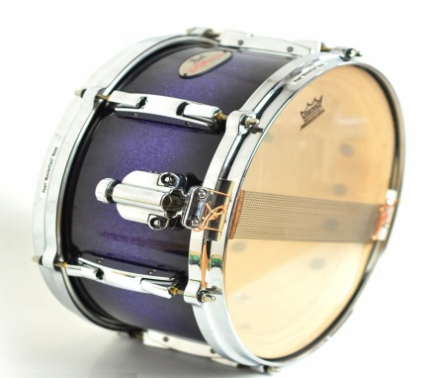
Kotły składają się z naciągu rozpiętego na miskowatym korpusie, najczęściej wykonanym z miedzi. Najpopularniejszy typ kotłów wyposażony jest w pedał, który pozwala na regulację napięcia membrany a tym samym daje możliwość strojenia instrumentu. Dawniej używano do tego śrub, które były o wiele mniej wygodne. Membrany są wykonywane ze skóry lub tworzyw sztucznych. Kotliści korzystają z różnych pałek, dzięki którym uzyskują różne barwy. Klasyczny zestaw kotłów składa się z czterech instrumentów.
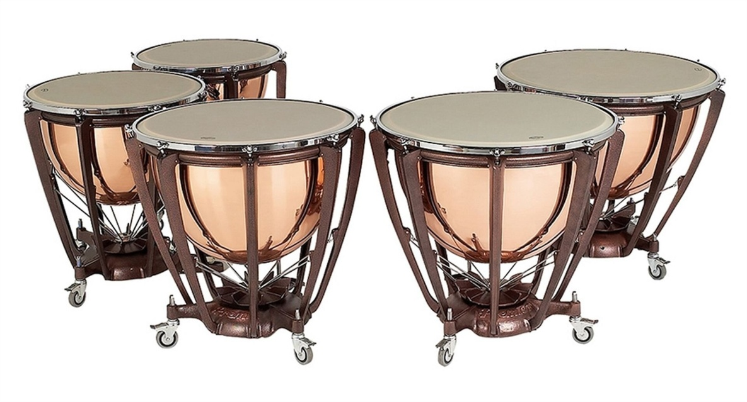

Popularnym instrumentem z grupy membranofonów są konga (congas). To rodzina bębnów kubańskich wywodzących się z Afryki. Pełny zestaw to cztery bębny (Nino, Quinto, Conga i Tumba). Congas są integralną częścią tradycyjnej kultury kubańskiej. Obecnie konga używane w szeroko pojętej muzyce rozrywkowej.

